O‘ZBEKISTON RESPUBLIKASI OLIY TA‘LIM, FAN VA INNOVATSIYA VAZIRLIGI
ABU RAYXON BERUNIY NOMIDAGI URGANCH DAVLAT UNIVERSITETI

Kompyuter injineringgi fakulteti
„Kompyuter ilmlari va dasturlash texnologiyalari” yo‘nalishi 234-guruh
Omonboyeva Yulduzxonning
“Web texnologiya ” fanidan
11 - laboratoriya mashg‘uloti

Qabul qildi: ________________________________________________

Urganch-2025
Mavzu: JavaScript da oddiy funksiyalar va o‘zgaruvchilar yaratish
Reja:
Ishdan maqsad:Ushbu laboratoriya ishining maqsadi — talabalarni JavaScript dasturlash tilining asosiy tushunchalari bilan tanishtirish, xususan o‘zgaruvchilar va oddiy funksiyalarni yaratish, ulardan foydalanish hamda amaliy misollar orqali bilimlarni mustahkamlashdan iborat.
Nazariy qism:
JavaScript — veb sahifalarni interaktiv qilish uchun mo‘ljallangan dasturlash tili bo‘lib, u brauzerda ishlaydi. JavaScript yordamida foydalanuvchi bilan o‘zaro aloqani ta’minlash, hisob-kitoblar qilish va dinamik ma’lumotlarni ko‘rsatish mumkin.
O‘zgaruvchilar
O‘zgaruvchi — bu ma’lumotlarni saqlash uchun mo‘ljallangan xotira maydoni. JavaScript da o‘zgaruvchilar quyidagi kalit so‘zlar orqali yaratiladi:
- var
- let
- const
let yosh = 20;
const ism = "Yulduzxon";
Funksiya — ma’lum bir vazifani bajaruvchi kodlar to‘plami. Funksiya qayta-qayta ishlatilishi mumkin.
Oddiy funksiya ko‘rinishi:
function salomBer() {
alert("Salom, JavaScript!");
}
Parametrli funksiya:
function yigindi(a, b) {
return a + b;
}
Laboratoriya ishini bajarish
- HTML fayl yaratildi.
- JavaScript kodi <script> tegi ichida yozildi.
- O‘zgaruvchilar yaratildi va ular ustida amallar bajarildi.
- Funksiya orqali foydalanuvchi kiritgan sonlar yig‘indisi hisoblandi.
- Natija forma orqali ekranga chiqarildi.
<!DOCTYPE html>
<html lang="en">
<meta charset="UTF-8">
<meta name="viewport" content="width=device-width, initial-scale=1.0
">
<title>JavaScripy</title>
<body>
<h1>Welcome to JavaScripy</h1>
<p>This is a sample HTML page for JavaScripy.</p>
<script language = "JavaScript">
/* alert("Bu HTML");*/
document.write("Hello, JavaScripy!");
document.write("<h3>Bu JavaScripy sayfasıdır.</h3>");
a=20;
b=30;
document.write("Toplam: " + (a+b));
document.write("<br>"+a+"+"+b+"="+(a+b) );
function myFunction(){
var son1=document.myForm.num1.value;
var son2=document.myForm.num2.value;
var natija=Number(son1)+Number(son2);
document.myForm.result.value=natija;
}
</script>
<form name="myForm">
1- son <input type="text" name="num1" ><br><br>
2- son <input type="text" name="num2"><br><br>
<input type="button" value="Hisobla" onclick="myFunction()">
<input type="reset" value="Tozalash"<br><br>
Natija: <input type="text" name="result"><br><br>
</form>
</body> </html>
Natija:
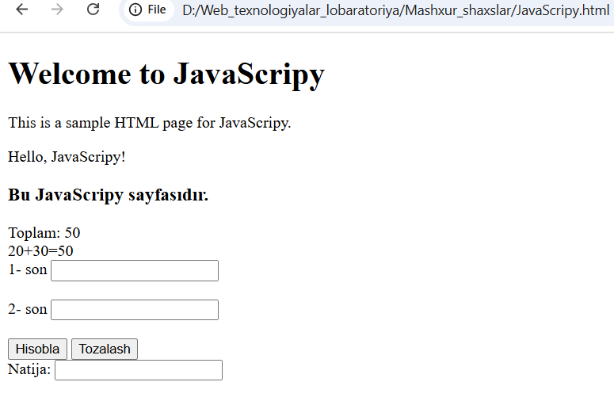
- let — o‘zgaruvchi yaratish uchun
- function — qayta ishlatiladigan kod
- Number() — matnni songa aylantirish
- document.write() — sahifaga matn chiqarish
Xulosa
Laboratoriya ishi davomida JavaScript ning asosiy imkoniyatlari o‘rganildi. O‘zgaruvchilar va funksiyalar yordamida oddiy hisob-kitoblarni bajarish mumkinligi amaliy misolda ko‘rsatildi. Ushbu bilimlar kelajakda murakkab veb ilovalarni yaratishda muhim ahamiyatga ega.

